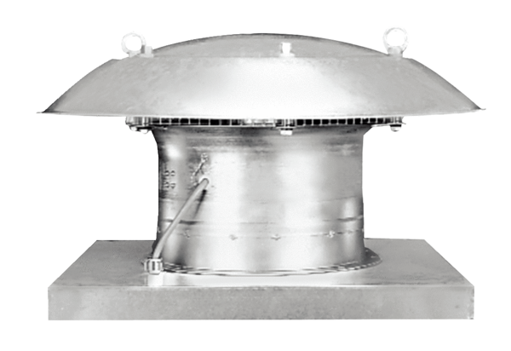Axial-Dachventilator EZD 30/6 BVerpackungseinheit: 1 StückSortiment: C
Artikelnummer: 0087.0203Hersteller: MAICO

